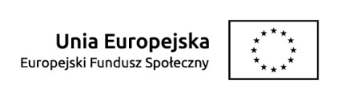
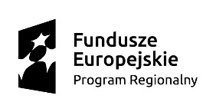

Załącznik nr 4 do Regulaminu KOP

Lista projektów złożonych w odpowiedzi na konkurs/rundę konkursu zakwalifikowanych do etapu oceny/skierowanych do ponownej oceny /formalnej/ merytorycznej/negocjacji*

Konkurs nr RPDS.08.07.00-IP.02-02-379/20 runda nr….*
Lp. | Nazwa wnioskodawcy | Siedziba wnioskodawcy | Nazwa partnera/partnerów | Siedziba partnera/  partnerów | Tytuł projektu | Nr ewidencyjny wniosku
1. | "THAMES SPÓŁKA Z OGRANICZONĄ ODPOWIEDZIALNOŚCIĄ" | Warszawa | CEZARY KORDYS INDYWIDUALNA SPECJALISTYCZNA PRAKTYKA LEKARSKA w miejscu wezwania | Radom | Razem przeciw kleszczom – profilaktyka chorób odkleszczowych na terenie powiatu lubańskiego, kamiennogórskiego, kłodzkiego, wałbrzyskiego, wołowskiego i jeleniogórskiego | RPDS.08.07.00-02-0001/20
2. | INSTYTUT ROZWOJU OSOBISTEGO SPÓŁKA Z OGRANICZONĄ ODPOWIEDZIALNOŚCIĄ | Warszawa | PUDZIANOWSKA WIESŁAWA INDYWIDUALNA PRAKTYKA LEKARSKA | Radom | Profilaktyka chorób odkleszczowych | RPDS.08.07.00-02-0003/20
3. | Zespół Opieki Zdrowotnej w Bolesławcu | Bolesławiec |  |  | Badania profilaktyczne w zakresie chorób odkleszczowych - Zespół Opieki Zdrowotnej w Bolesławcu | RPDS.08.07.00-02-0004/20
4. | Powiatowe Centrum Zdrowia w Kamiennej Górze Sp. z o.o. | Kamienna Góra |  |  | Profilaktyka chorób odkleszczowych sposobem na uniknięcie boreliozy i kleszczowego zapalenia mózgu | RPDS.08.07.00-02-0005/20
5. | STOWARZYSZENIE "TWORZYMY" | Wrocław | 1. "RED-DOT" SPÓŁKA Z OGRANICZONĄ ODPOWIEDZIALNOŚCIĄ  2. Praktyka Lekarska Specjalistyczna Rehabilitacja Ruchowa Maciej Żerebecki | 1. Wrocław  2. Lądek-Zdrój | Walcz z kleszczem! | RPDS.08.07.00-02-0006/20

*niewłaściwe skreślić

